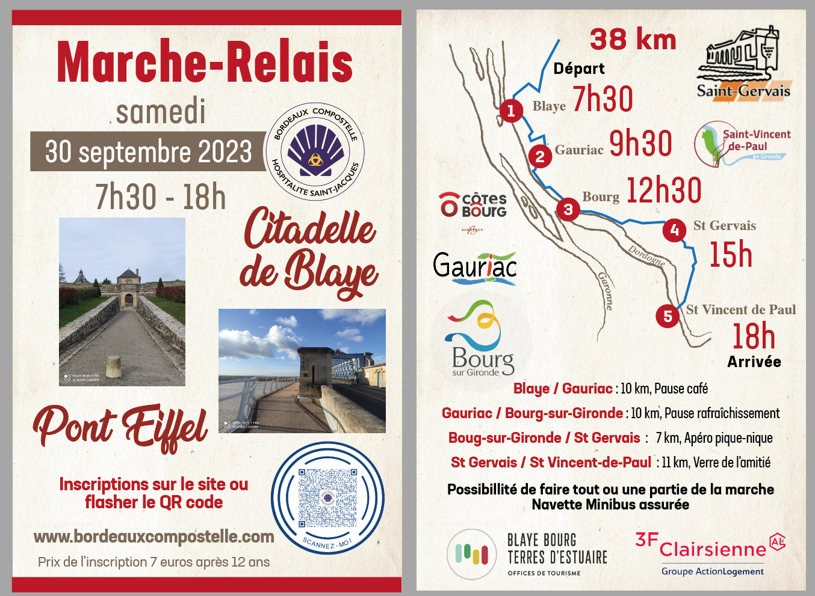

Journal SUD-OUEST

Par Frédéric Dupuy

Publié le 02/10/2023 à 18h13

Ils étaient 80 au départ de la citadelle de Blaye samedi matin, destination Saint-Vincent-de-Paul situé à 38 km. Ils étaient venus à l’initiative de l’association Bordeaux Compostelle. Cette dernière propose : marches, conférences et l’accueil de pèlerins à Bordeaux qui est un point important de la voie de Tours.

La journée était divisée en quatre étapes. Après un café pris à Blaye, la première étape de 10 km a conduit les marcheurs jusqu’à Gauriac pour une pause fraîcheur. La deuxième aussi de 10 km arrivait à Bourg à la maison des vins. Là, après une dégustation offerte par le château Lacouture par le propriétaire Romain Sou, un repas tiré du sac a réconforté les randonneurs. La troisième étape de 7 km a permis de rejoindre Saint-Gervais pour une pause fraîcheur. Ensuite, la plus longue, 11 km, arrivait à Saint-Vincent-de-Paul après avoir traversé la Dordogne par le pont Eiffel.

